Setup

ở đây làm riêng biệt fe-be nên phải dùng api để call

* Connect db

Đầu tiên thì khởi tạo môi trường docker đã

Tải docker -> mở lên và để đó

Vào terminal để chạy lệnh để dựng môi trường mongoDB  
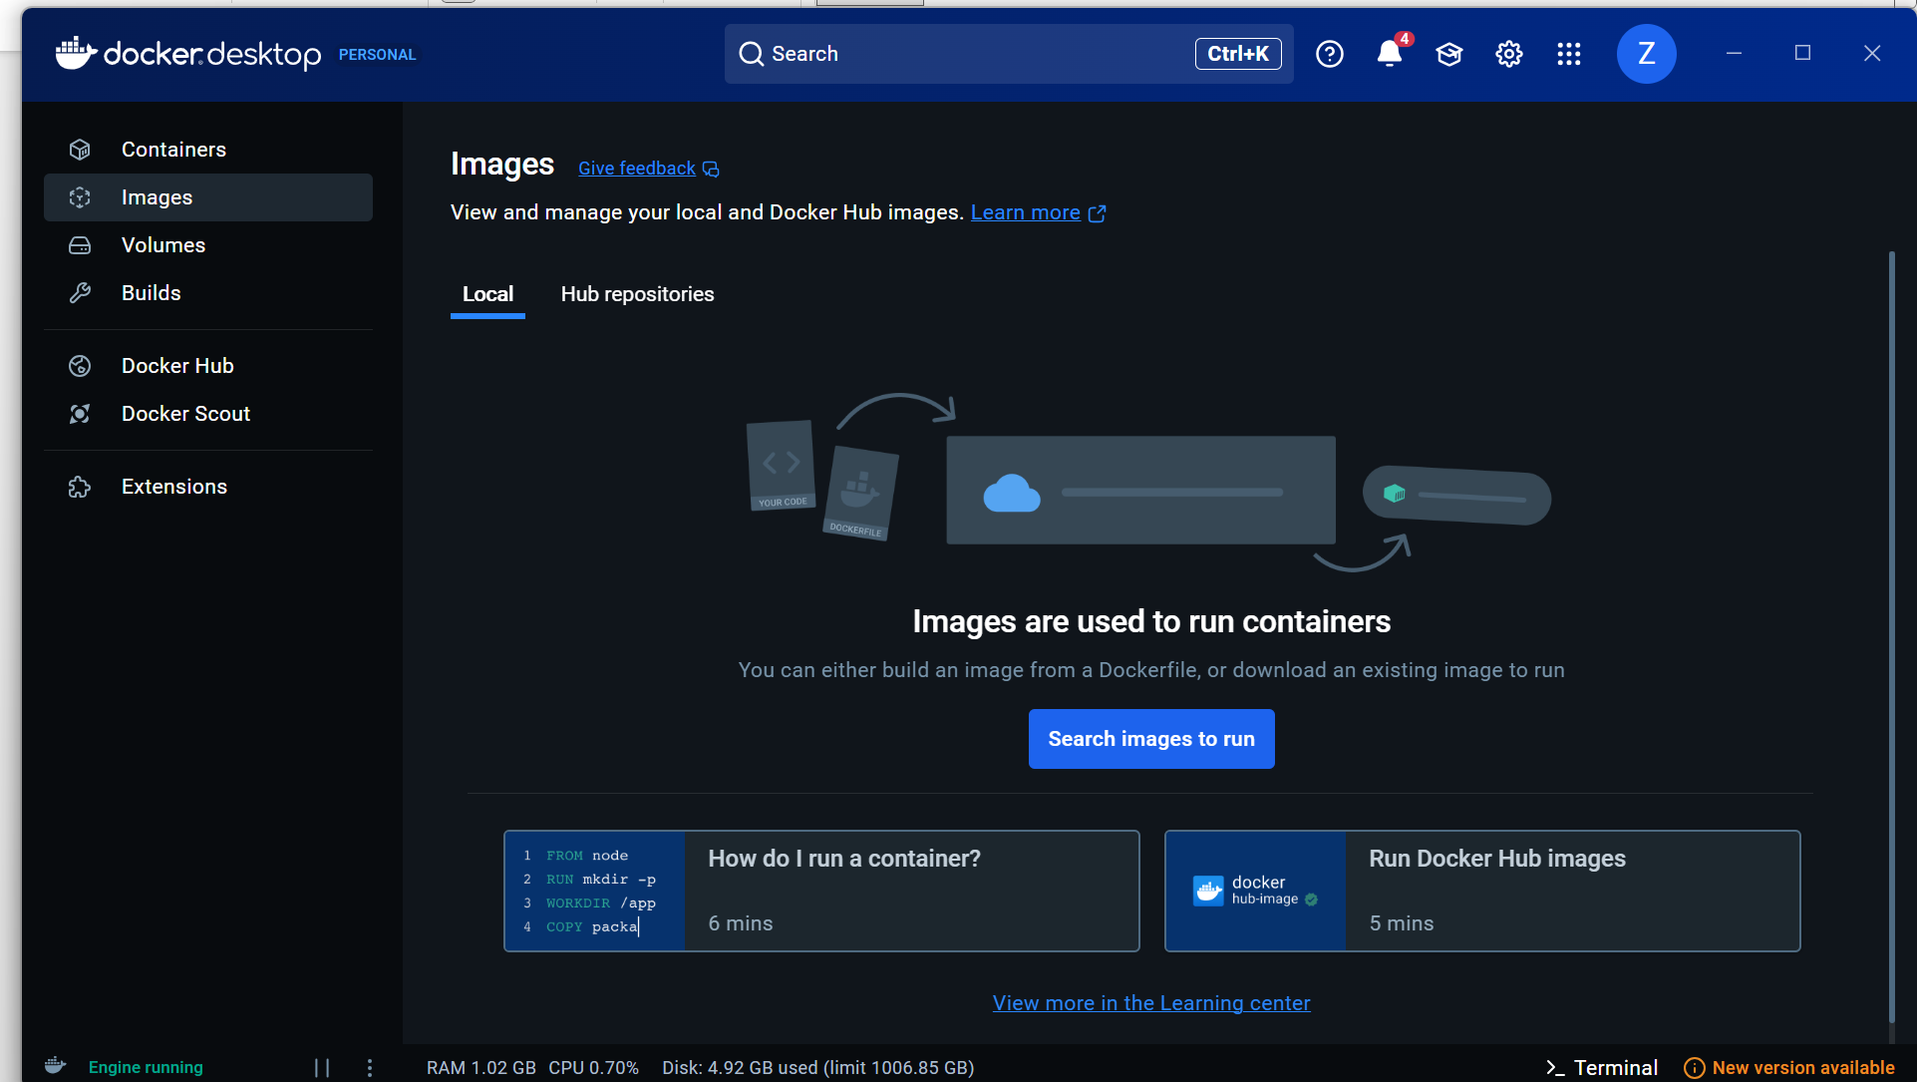

Pull : docker pull mongo:latest

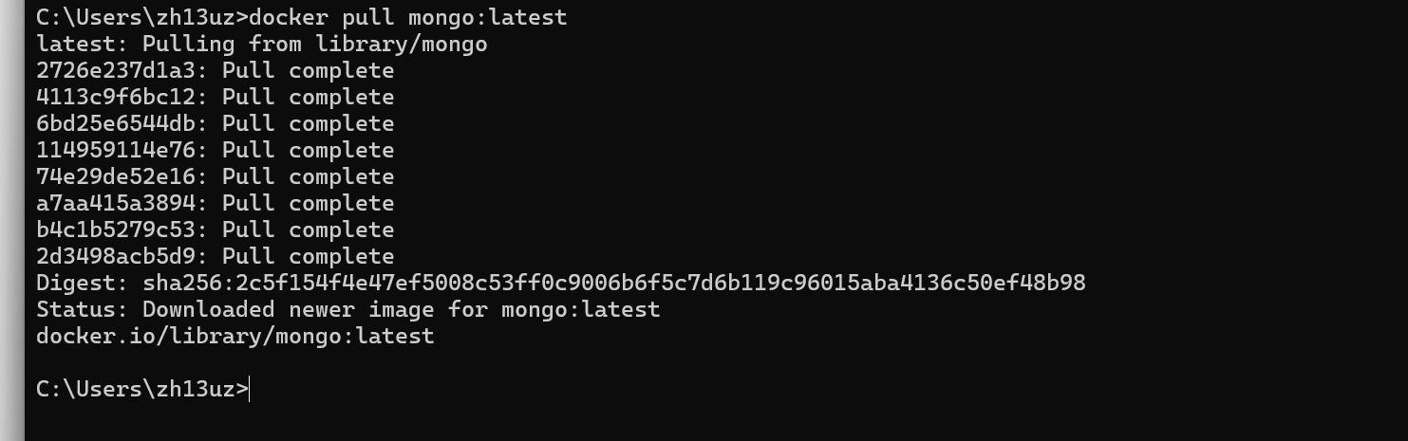

Run: docker run -d -p 27017:27017 --name foodtrace mongo:latest

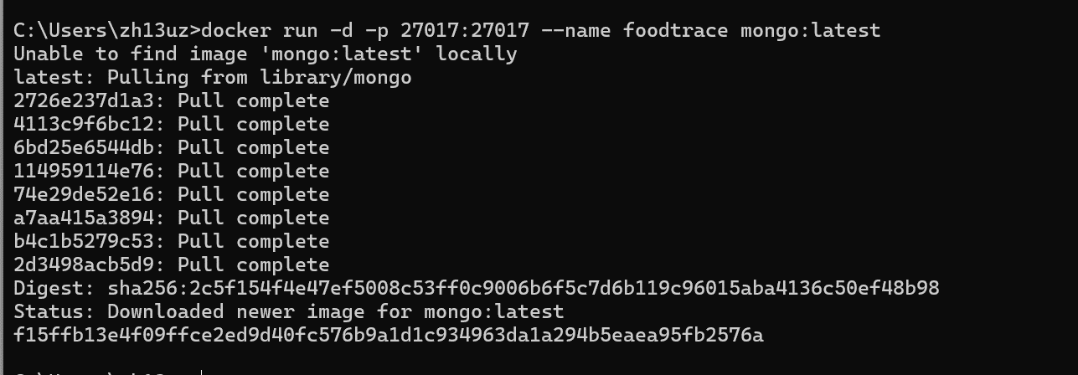

Check lại container có chấm xanh là chạy rồi

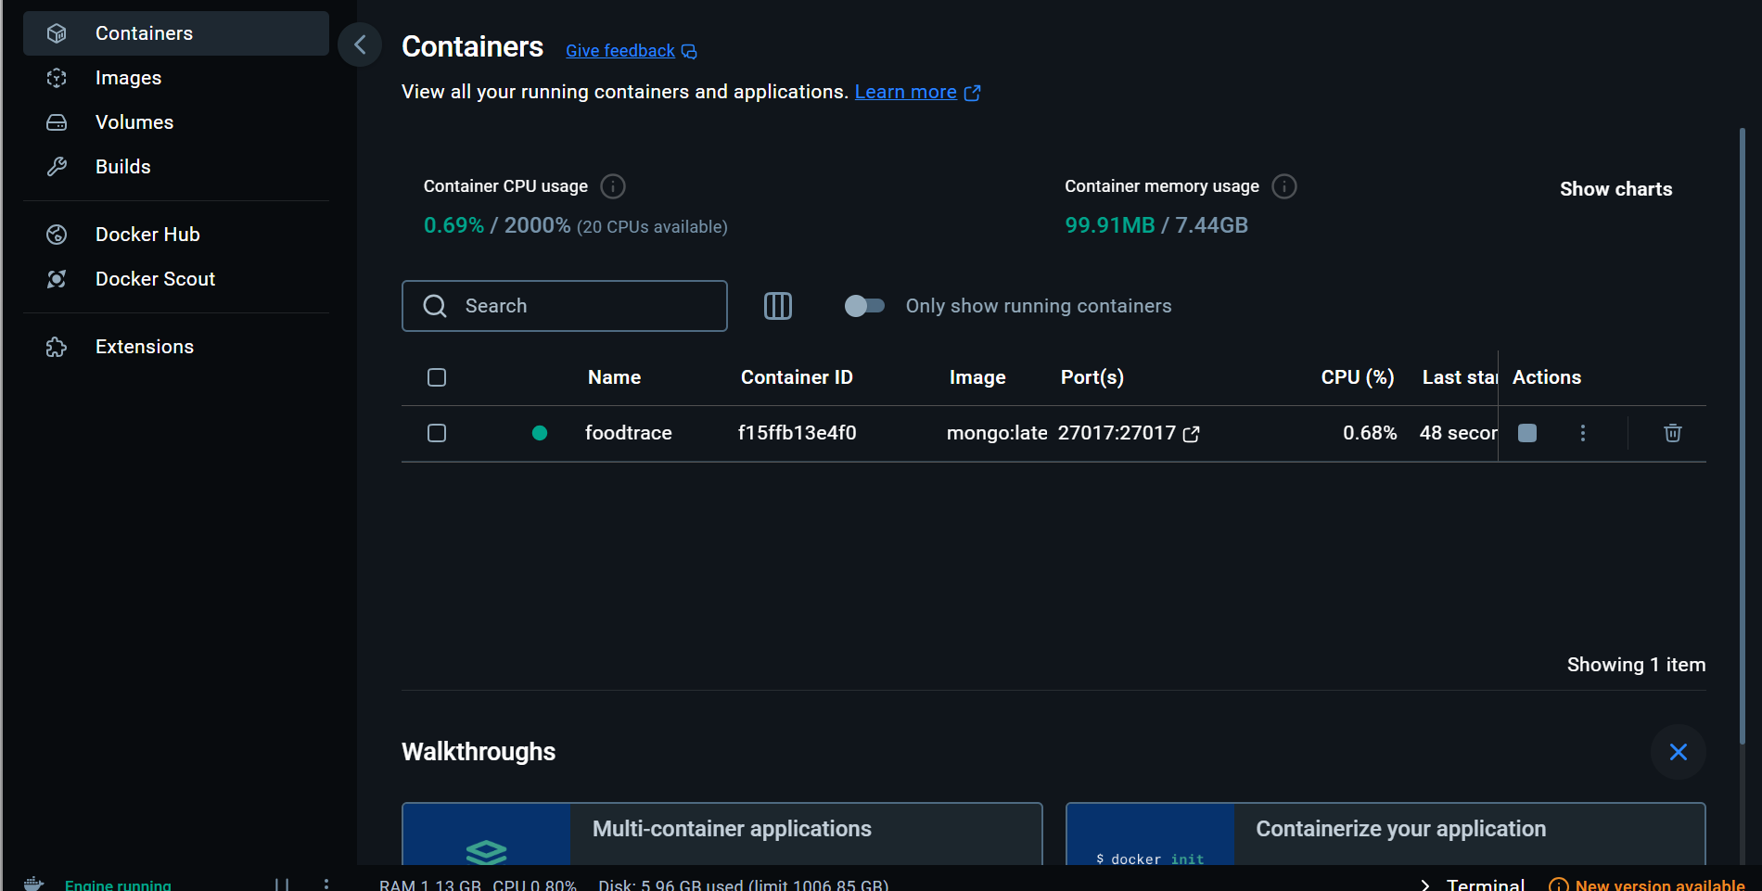

Thấy cái trong .env của backend nè

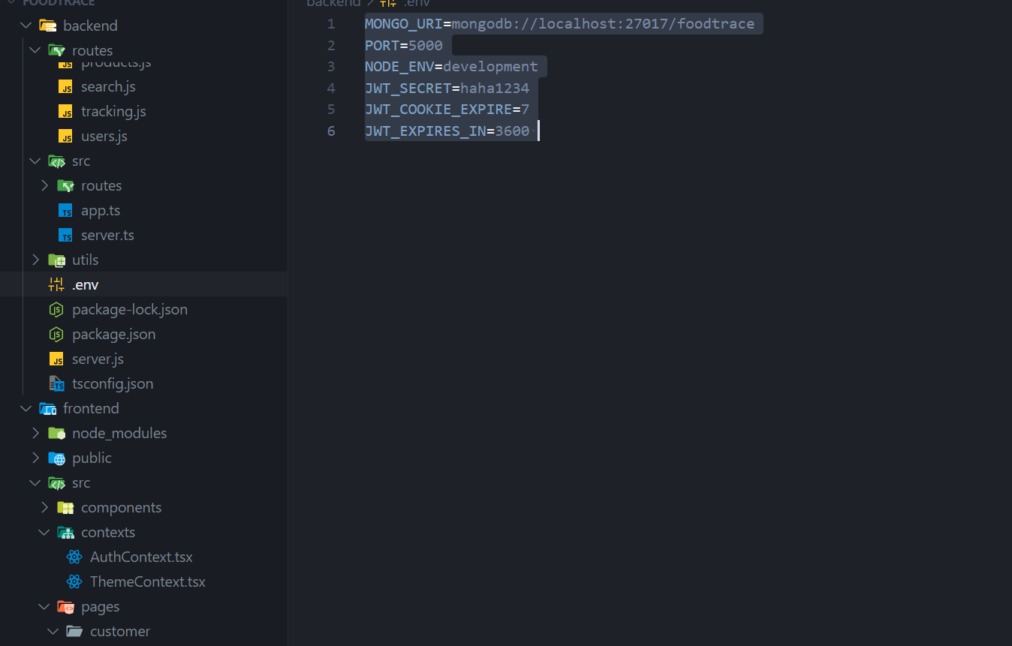

Do dùng mongoDB nên tải cái MongoDB compass để connect

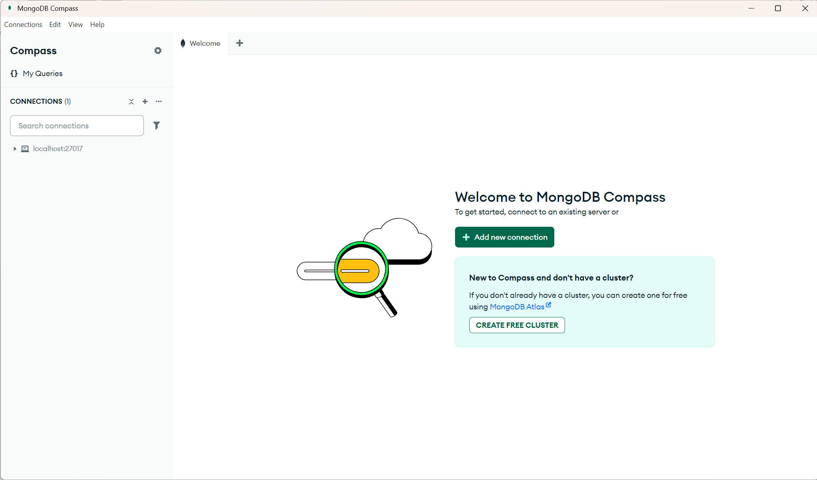

Tải xong thì vào add new connect rồi kết nối đúng cổng là được

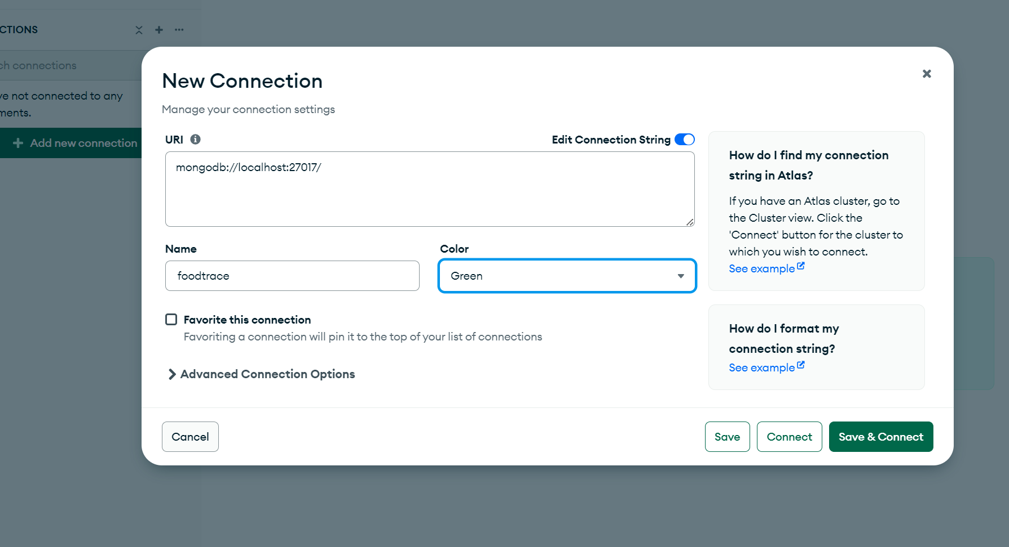

Bấm nút connect trước

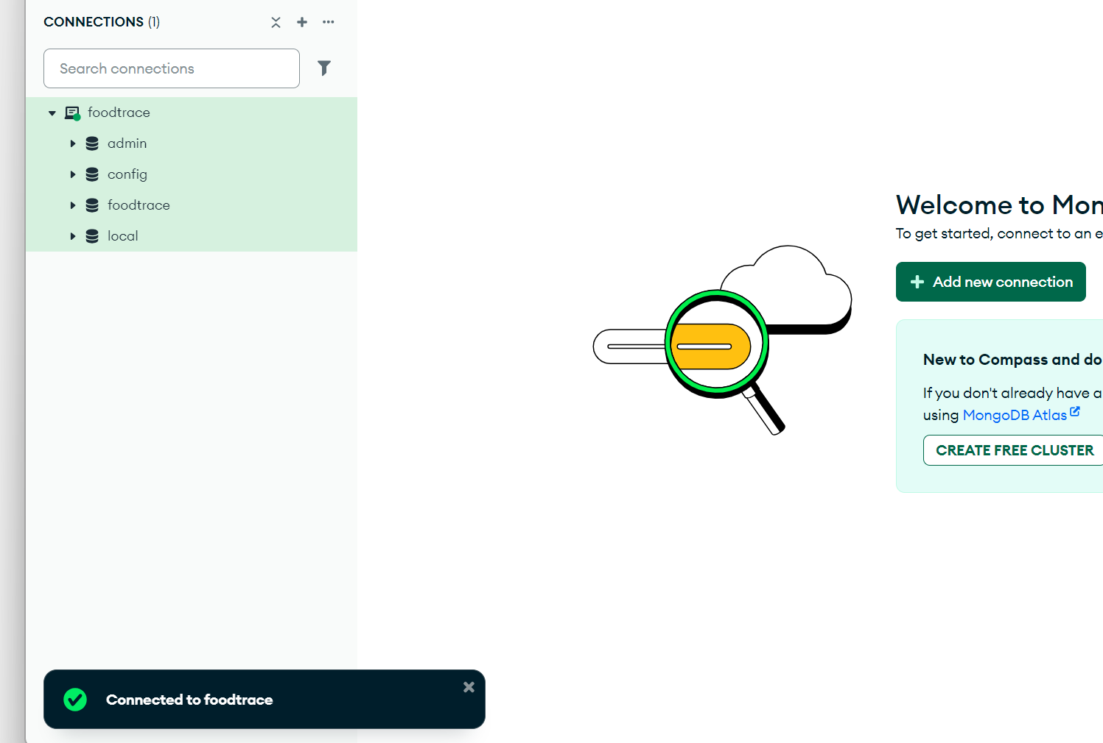

Nó ra v là được

Vào cái user import cái file **foodtrace.users.json** vào

Bấm Add data -> json or csv

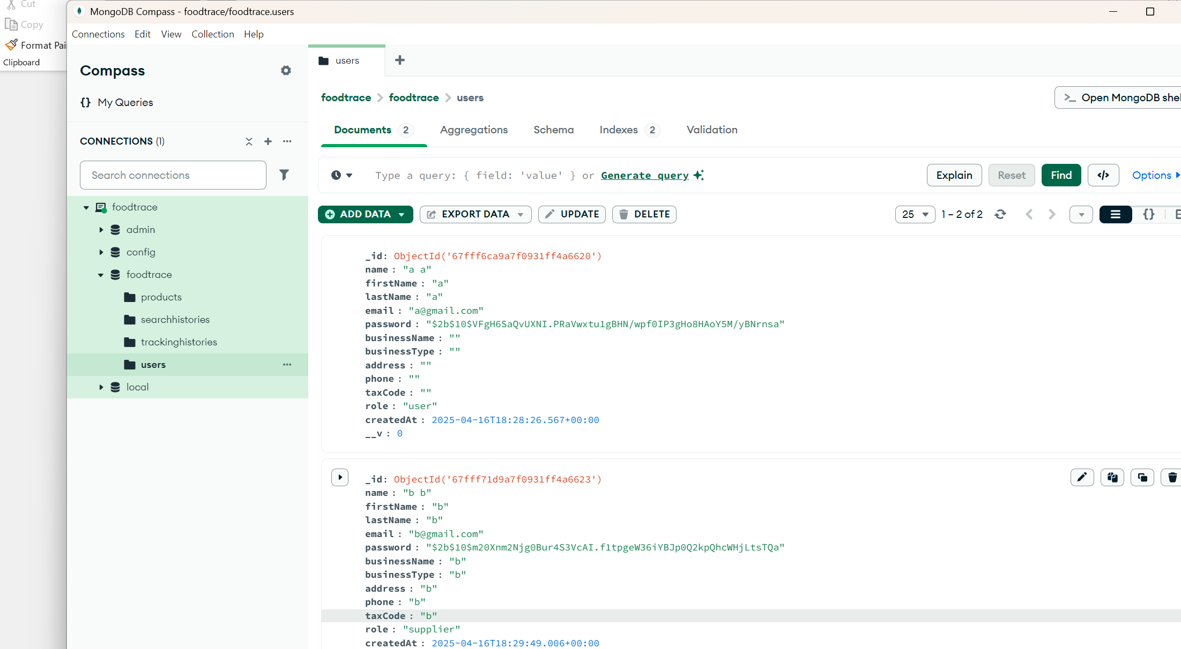

V là ok

Tiếp theo là chạy blockchain trước :

chạy blockchain trước  
- chạy ganache rồi bấm quite rồi chọn đại cái đầu để lấy privateKey (bấm cái icon key)



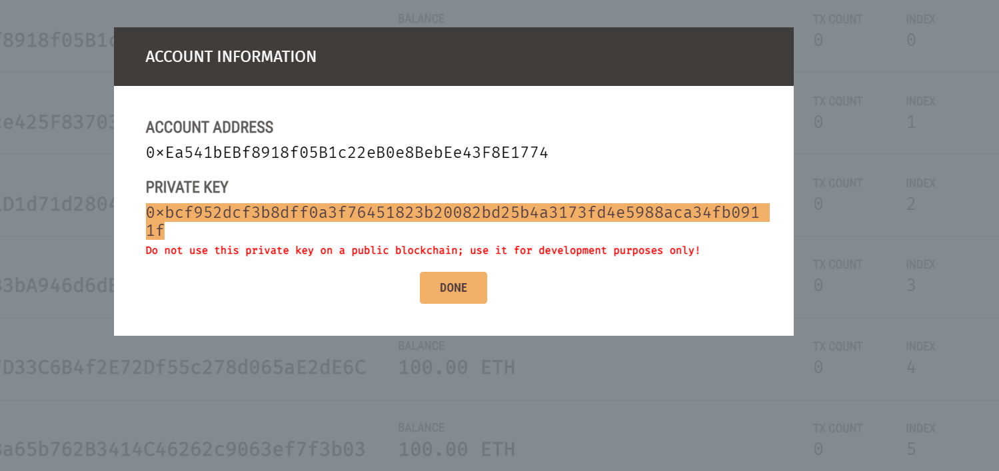  
-> vào project rồi chạy file deloy.py rồi dán vào để return về address

Git clone :  
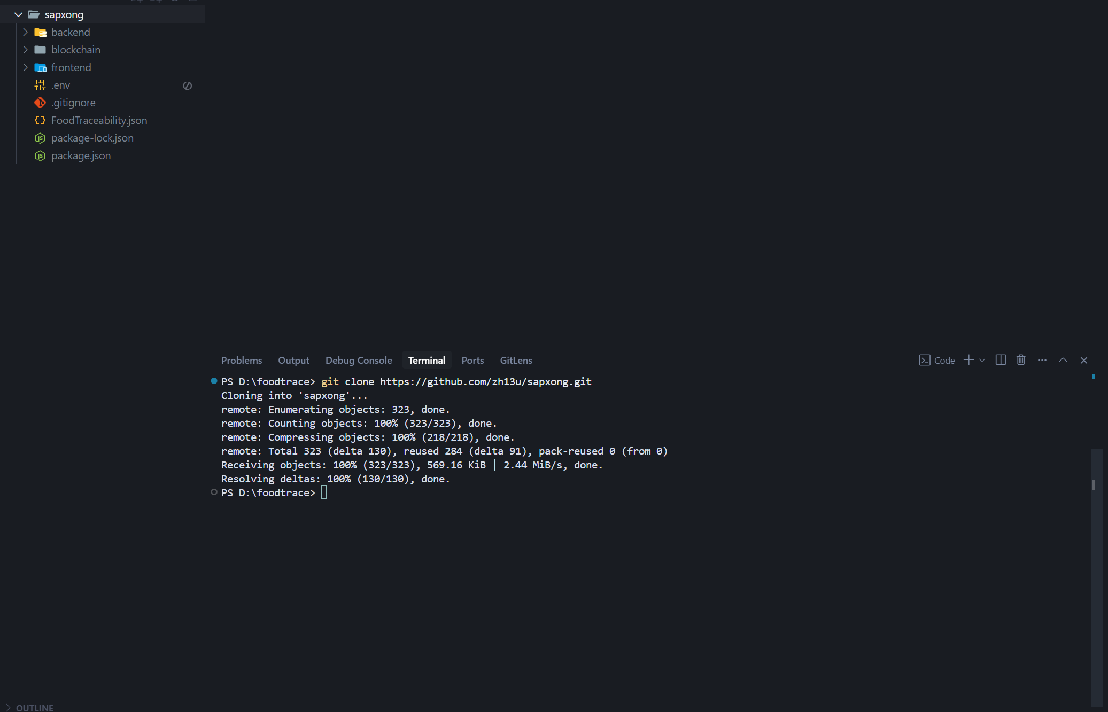

cd lần lượt vào backend, frontend, blockchain để khởi tạo :  
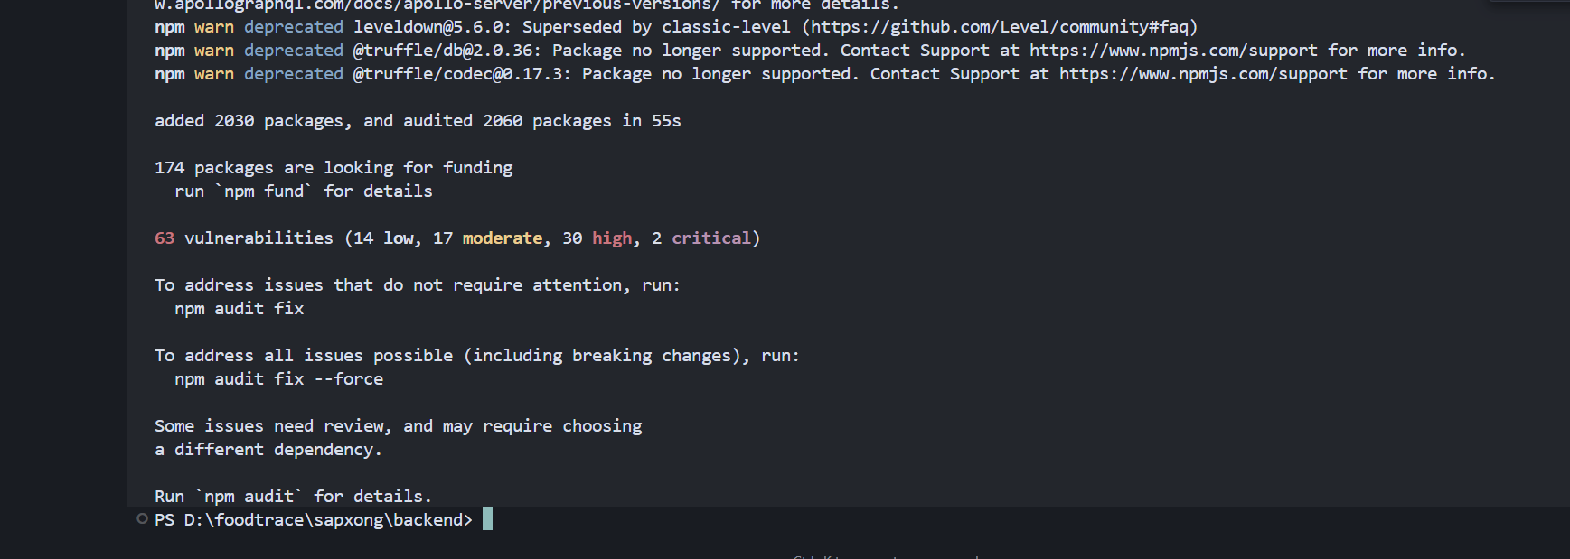

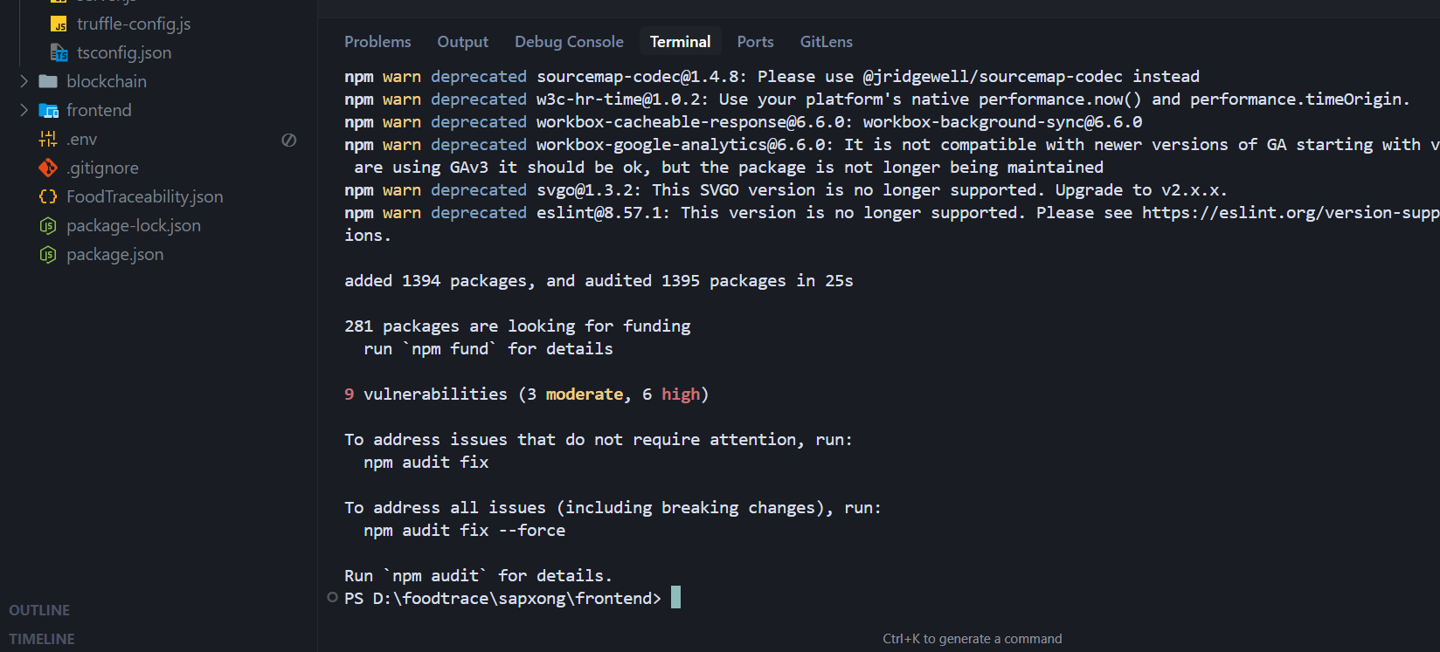

**Riêng blockchain thì tải mỗi web3 thôi**

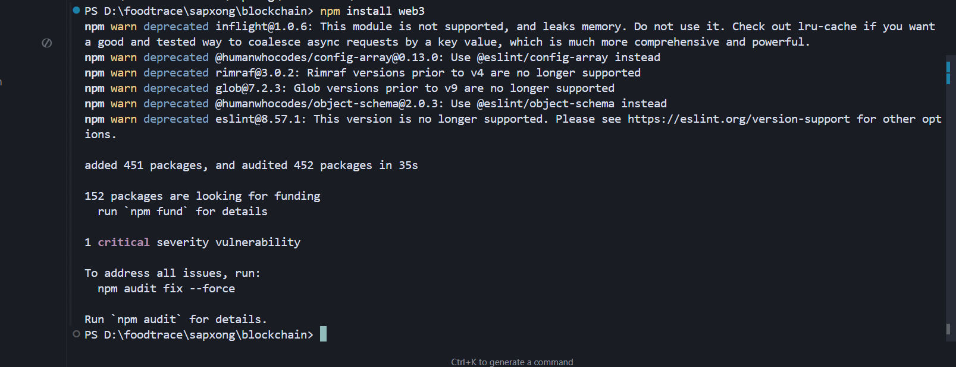

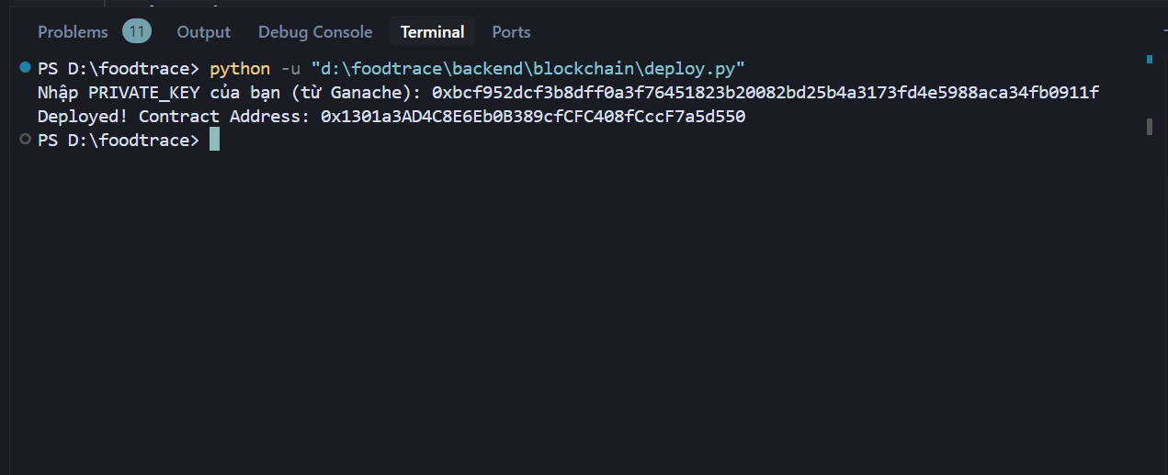

Rồi cop cả private và address vào .env cùng cấp với app.py và deloy.py á

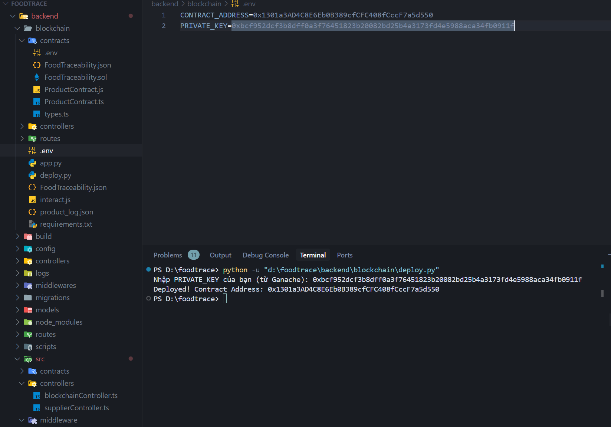

Xong chạy app.py v là xong server blockchain

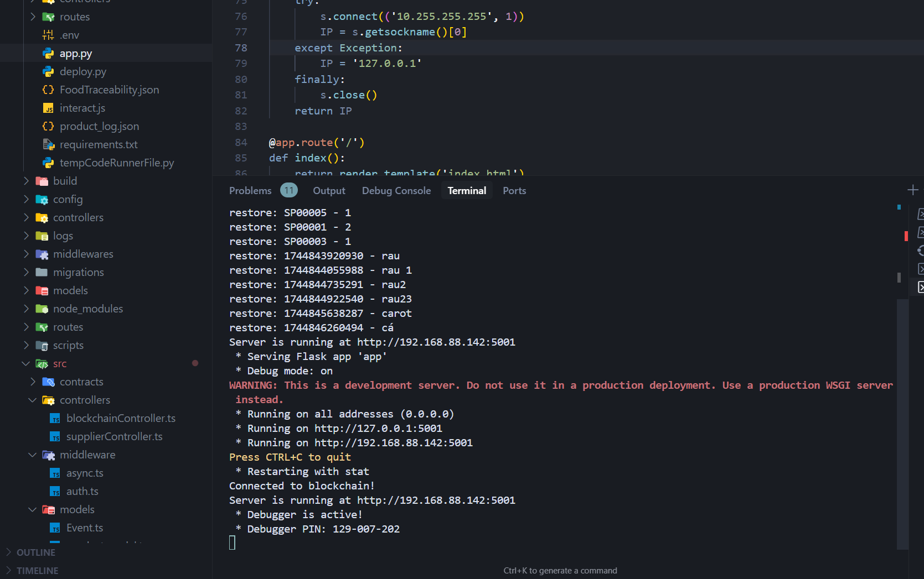

Xong vào backend chạy : npm start

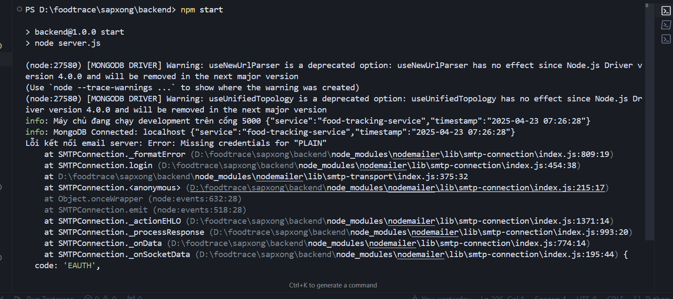

Nó lỗi cái mail kệ nó đi

Rồi vào frontend chạy : npm start

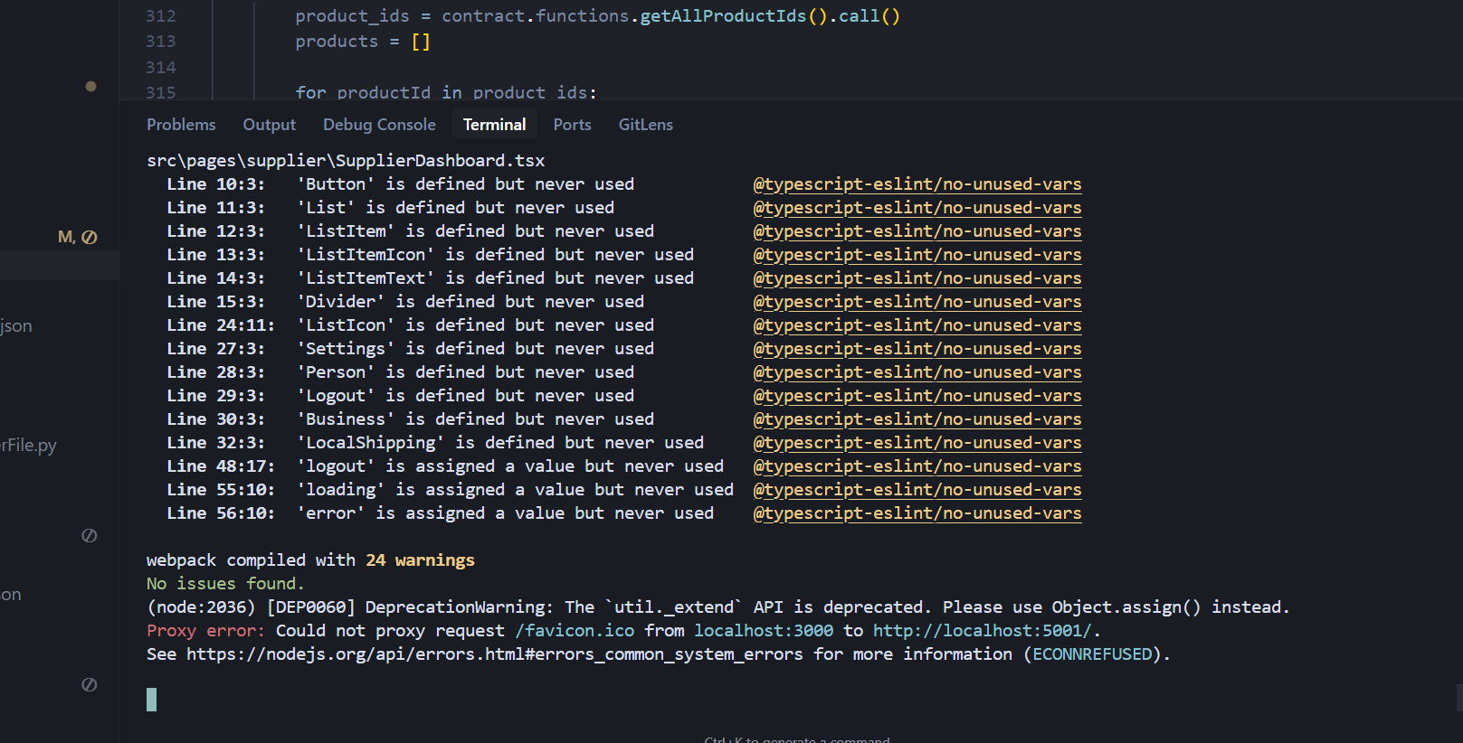

Thử tạo 1 sp

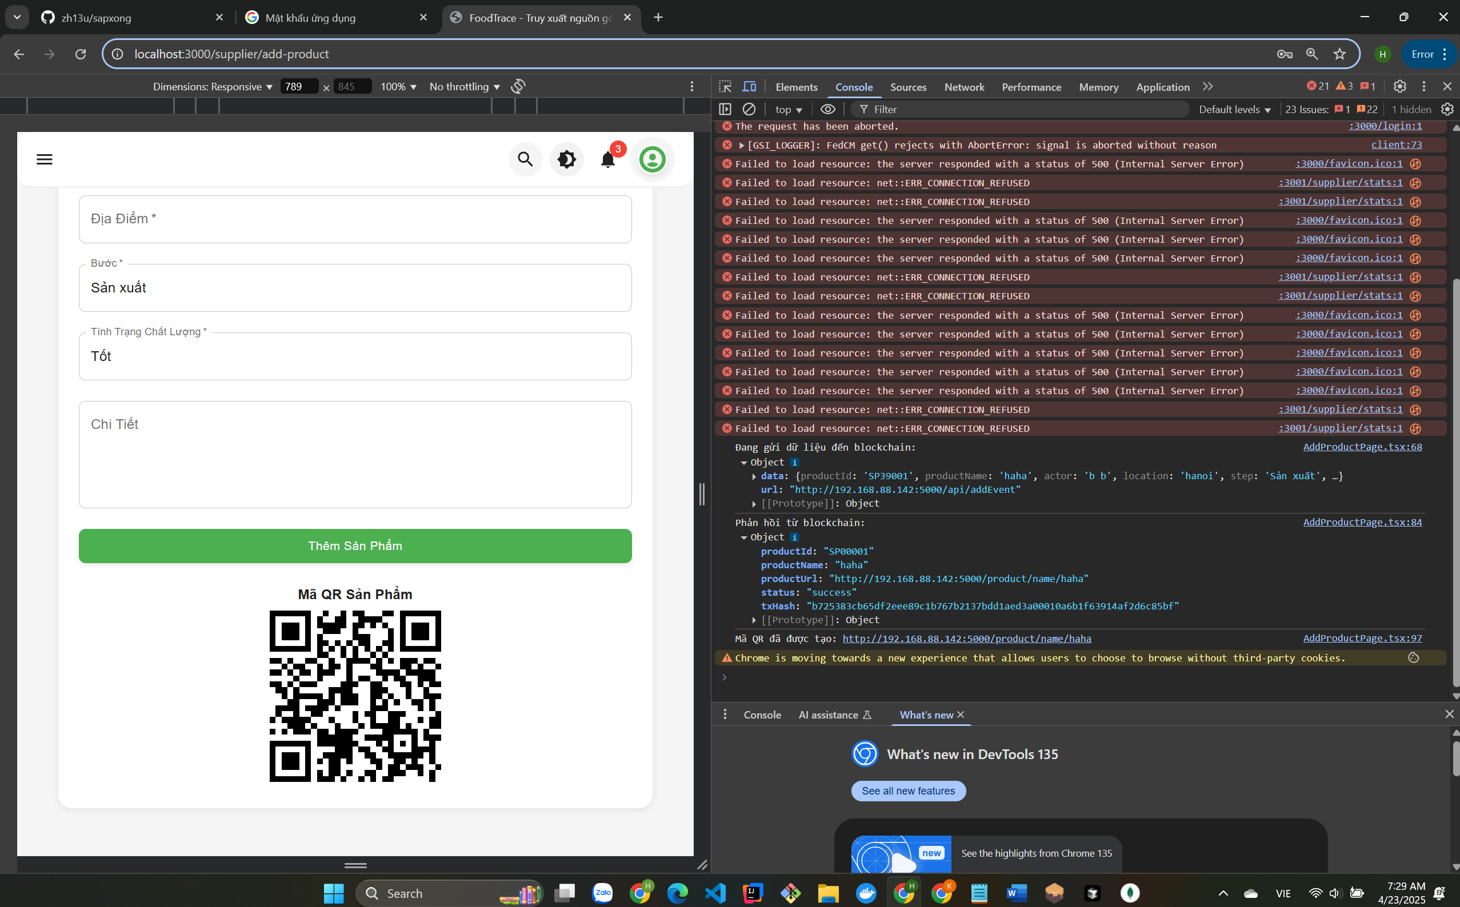

Tạo xong 1 thằng rồi vào Quản lí sản phẩm check là nó lưu lại luôn chứ k tạo là k thấy

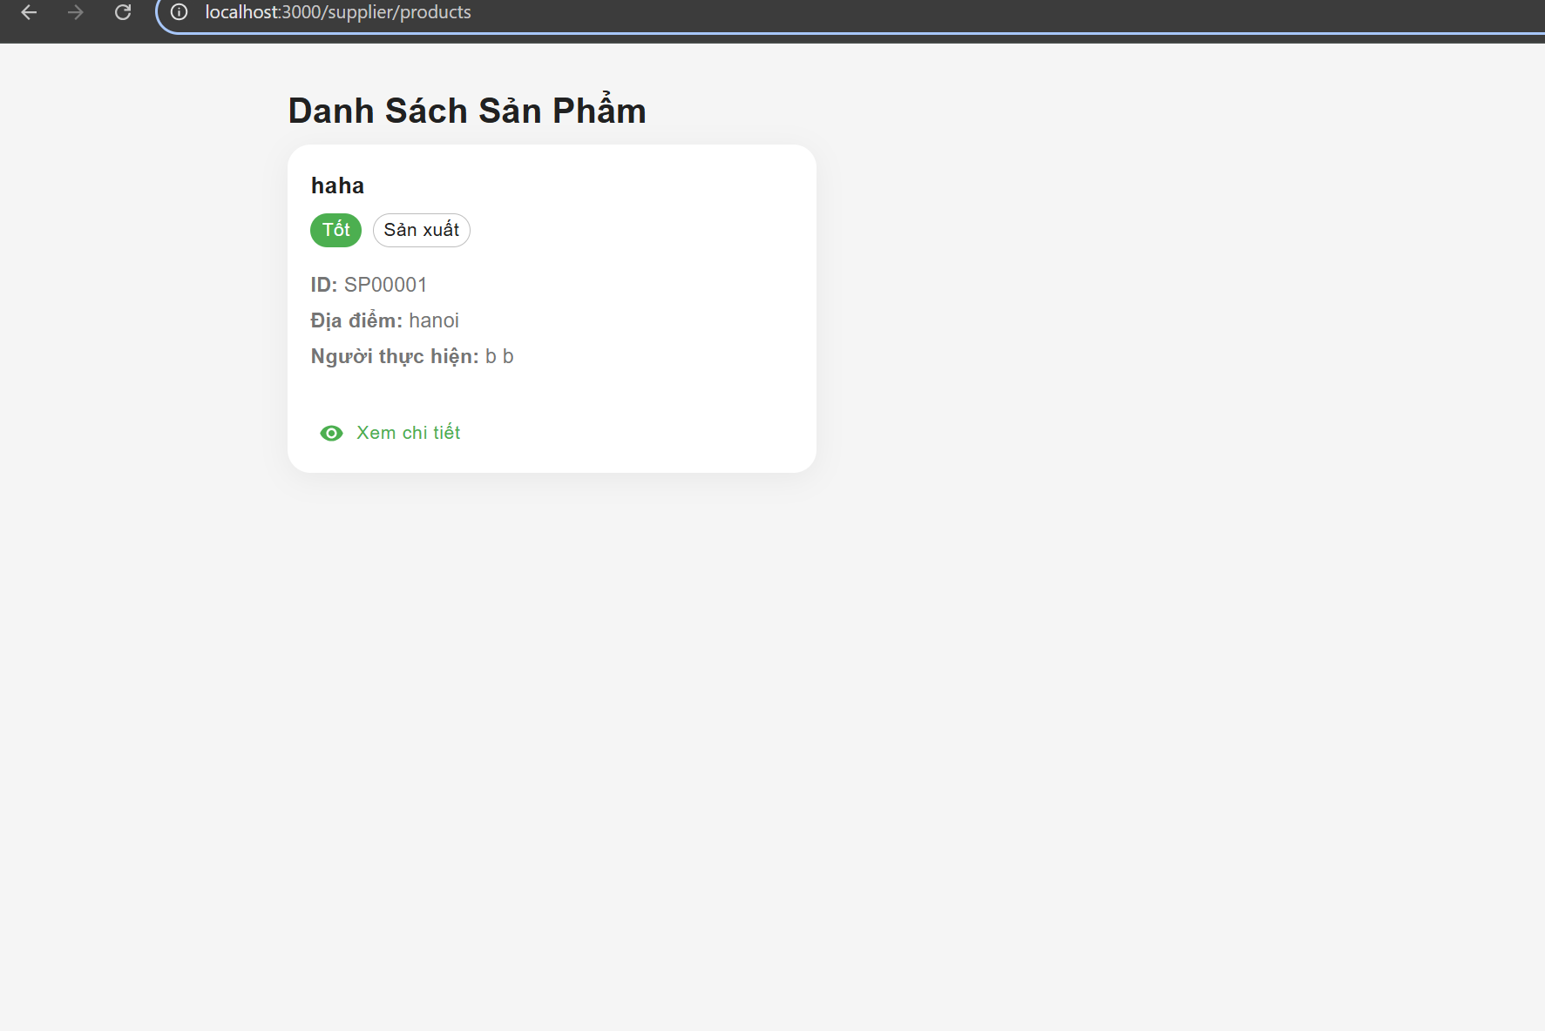

Upload thử cái qr nãy :

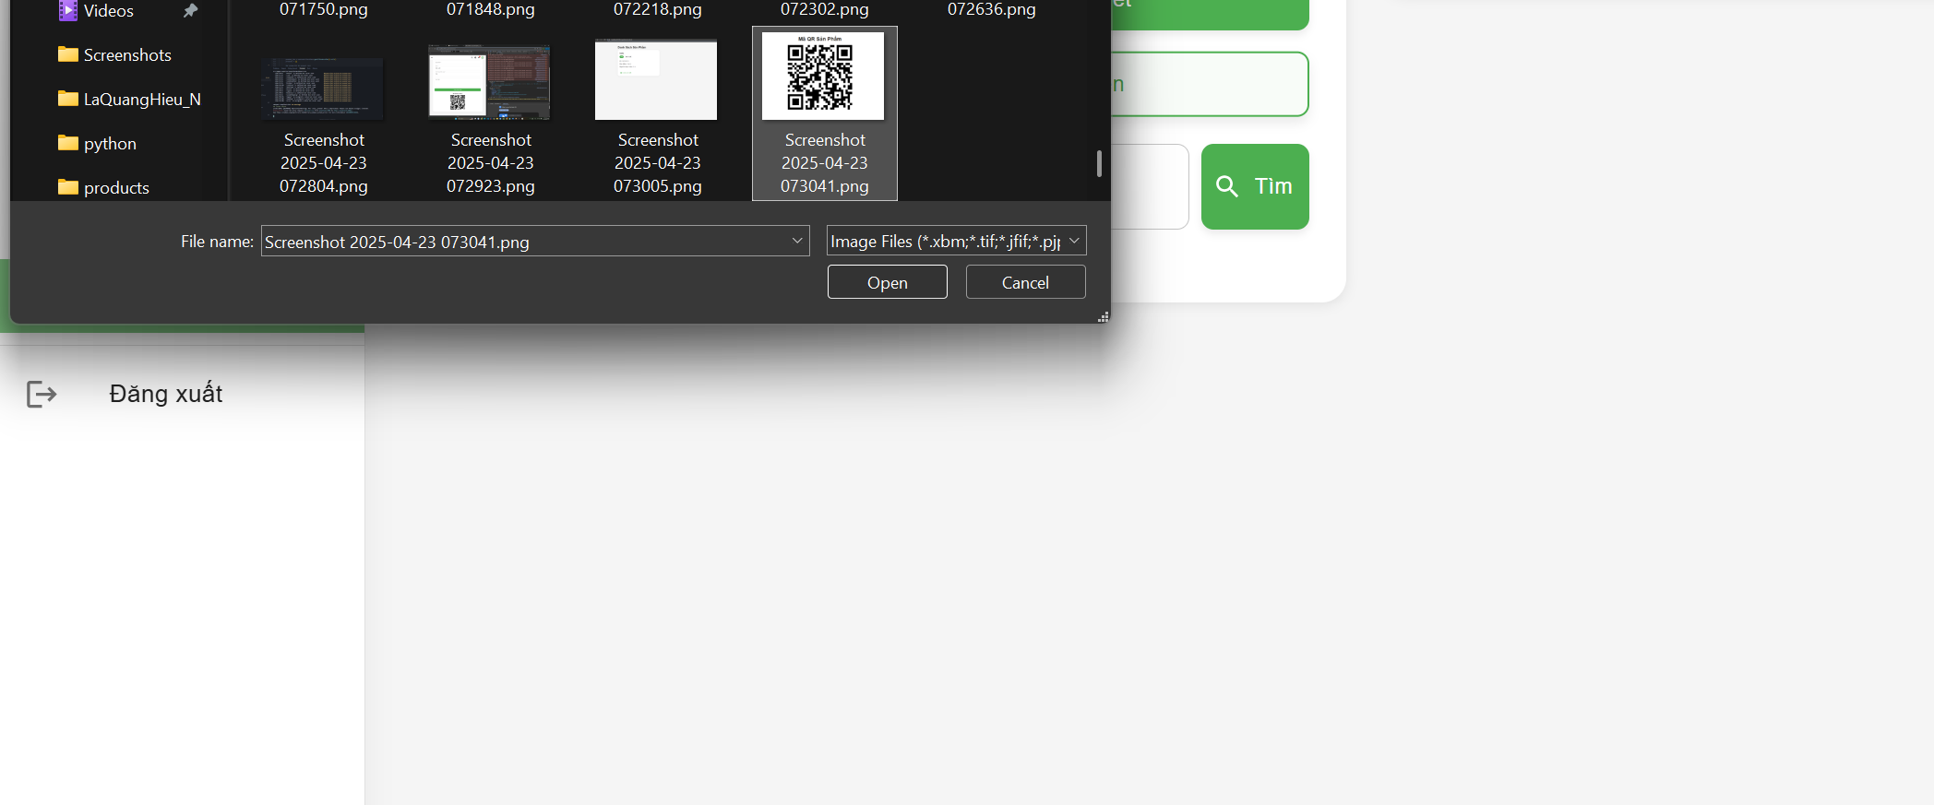

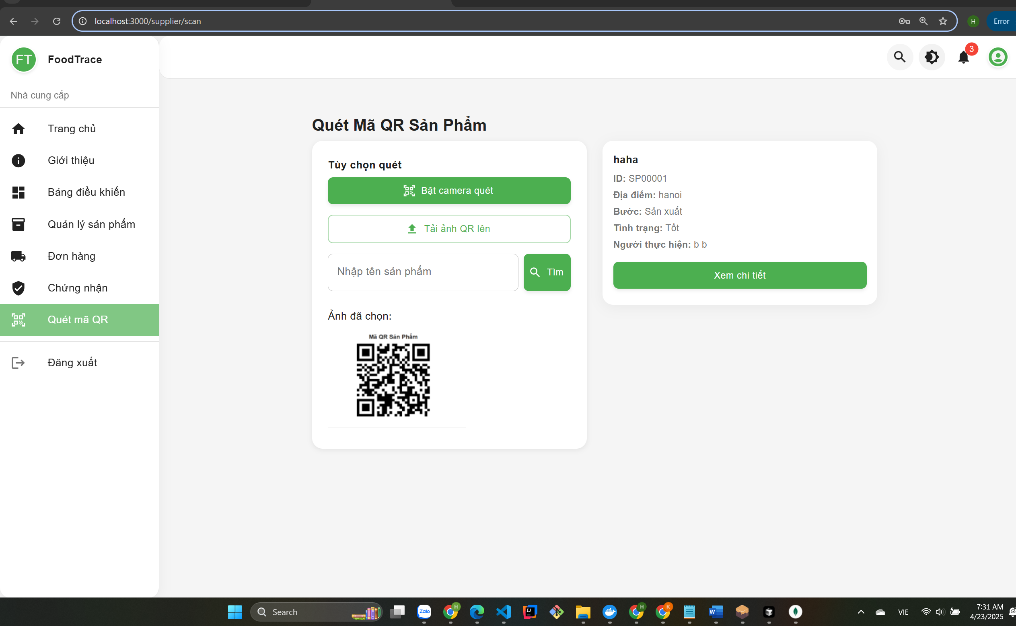

Tên là haha nên nhập vào :

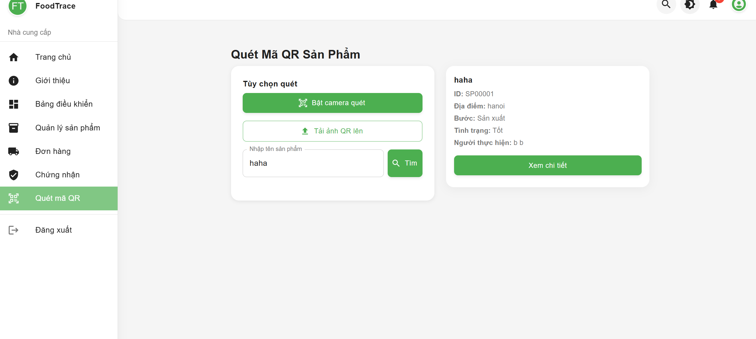

Còn chức năng cuối là bằng quét cam

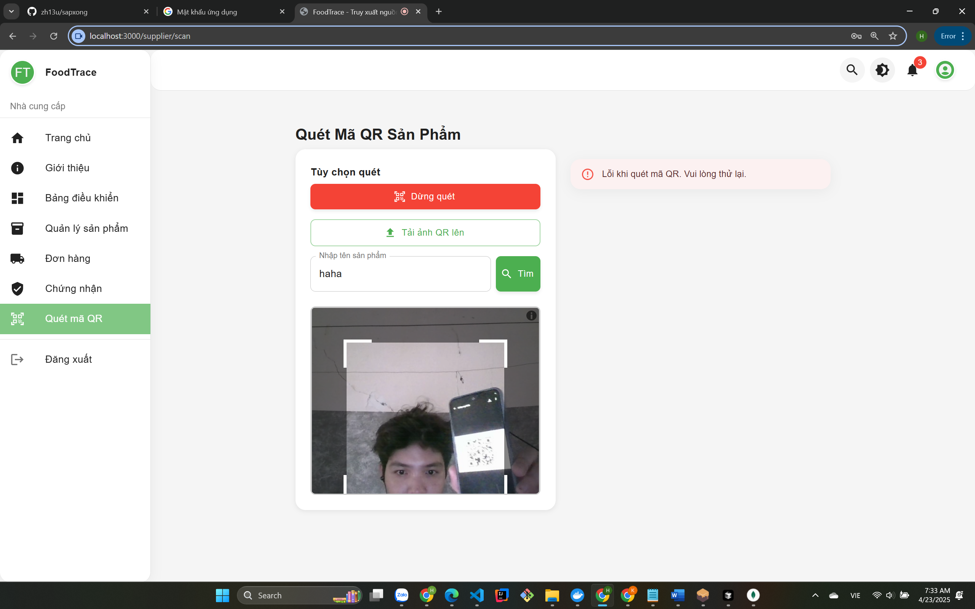

Đưa ảnh vào là auto ra

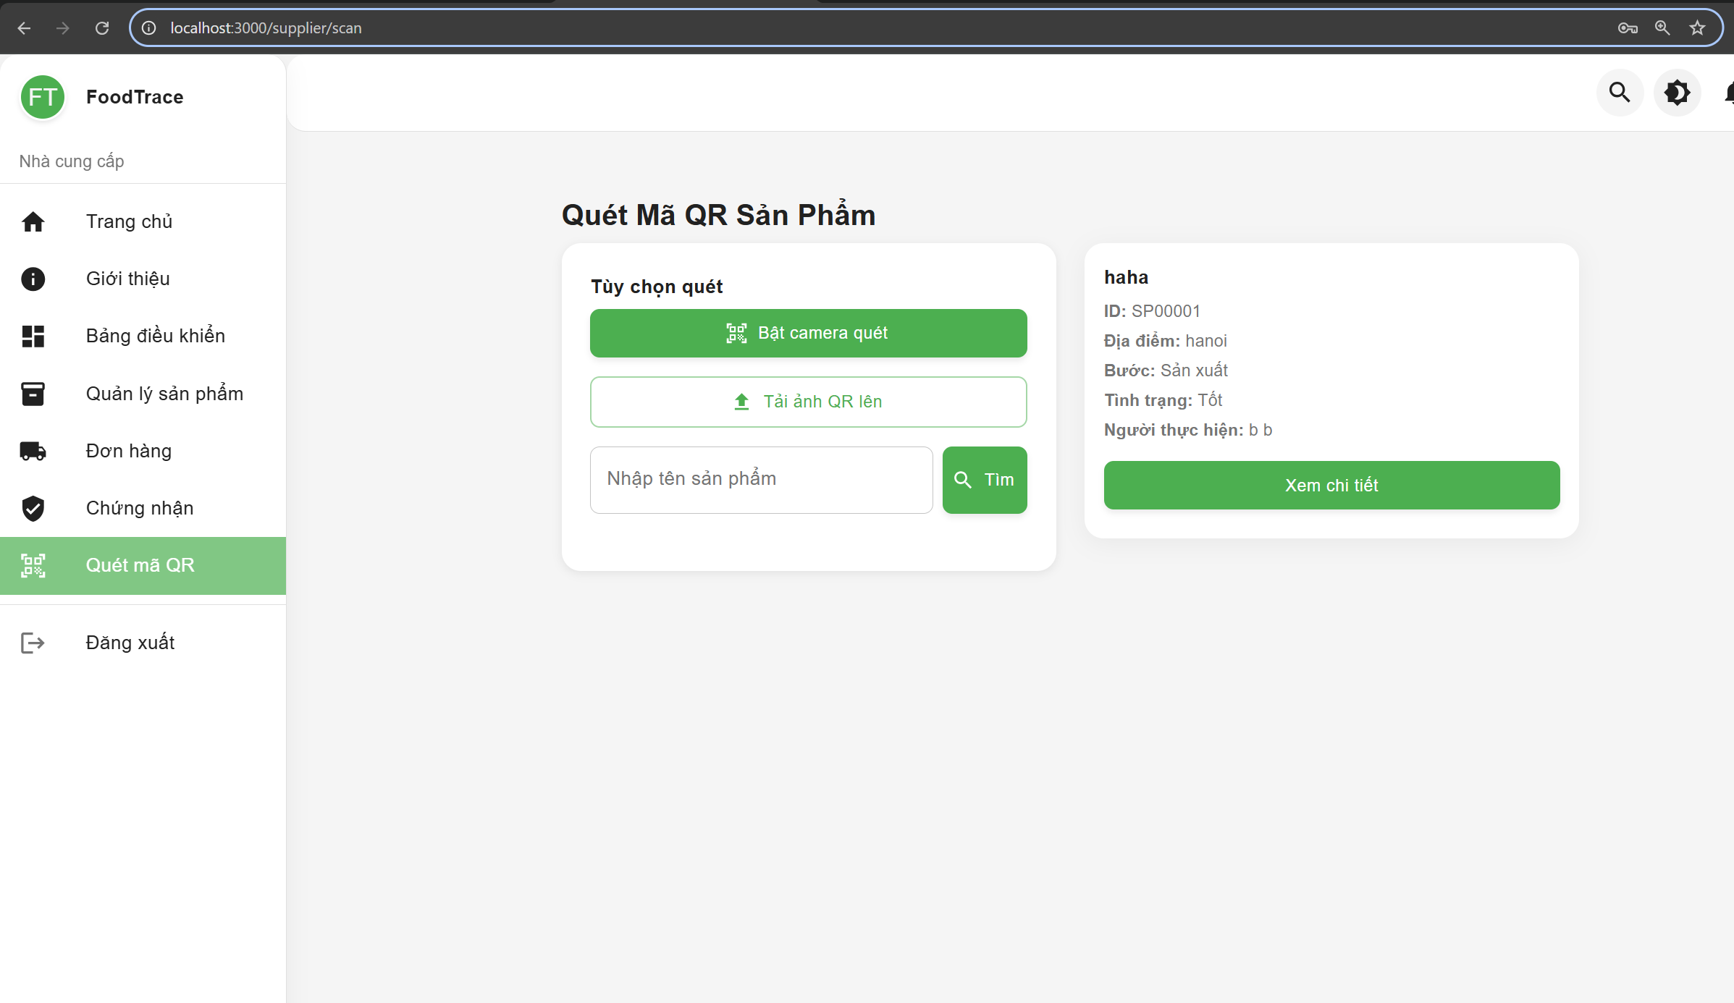

Xong , còn mấy cái lặt vặt xử lý nhiều nên chưa xong, nhưng chức năng chính ổn hết rồi